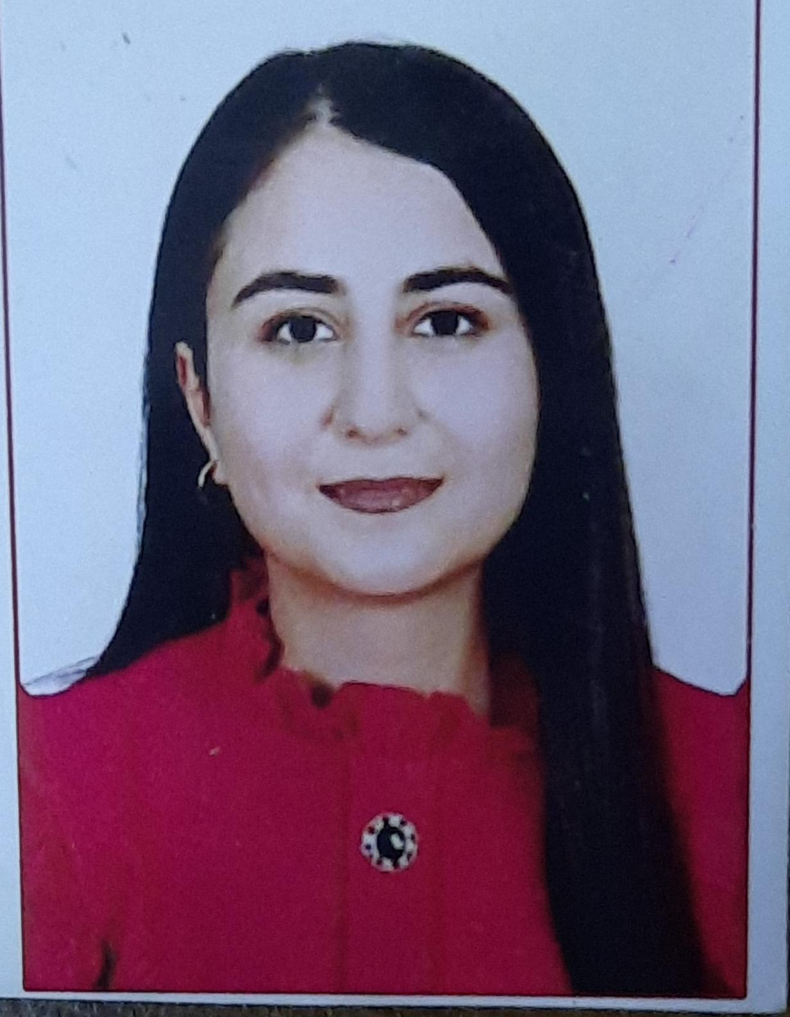

TƏRCÜMEYI-HAL (CV)

Soyadı | Məmmədzadə

Adı | Dilbər

Atasının adı | Niyaz

Təvəllüdü | 5 fevral 1999
Partiyalılığı |  | Yoxdur

Anadan olduğu yer | Şərur rayonu.Yengicə kəndi.

Ailə vəziyyəti | Evli

Qeydiyyat olduğu ünvanı | Şərur rayonu.Yengicə kəndi

Hal-hazırda yaşadığınız ünvan | Əziz Əliyev küç.döngə 3.ev 4A

Telefon nömrəsi
Ev
Mobil | 0516965017
E-poçt | memmedzadedilber.99@gmail.com

Təhsil
Təhsil müəsisasinin adı | Daxil olduğu il | Bitirdiyi il | Fakültə (ixtisas)
Naxçıvan Dövlət Universiteti | 2016 | - | Tibb, Stomatologiya (Baza tibb təhsili)

Xarici dillər | Kafi | Yaxşı | Əla
Rus | +
İngilis |  |  | +
Türk |  |  | +

Kompyuter bilikləri | Kafi | Yaxşı | Əla
Windows Sistemi |  | +
Microsoft office Word |  | +
Microsoft office Excel |  | +

Əmək fəaliyyətiniz haqda məlumat
Müəssisənin adı | Əmək fəaliyyətinə başlama | Hazırki vəzifəniz | İşdən ayrılma səbəbi
Naxçıvan Dövlət Universiteti | 2021 | Həkim-rezident | -
Digər nailiyyətləri:
Müxtəlif tədbirlər üzrə sertifikat və diplomlar.

